Presseinformation

Rellingen, 27. April 2010

Universaltalent für die kraftvolle, berührungslose Reinigung
Nilfisk Allzweck-Reinigungsmaschine APC 328: Dreimal so produktiv wie
traditionelle Reinigungsmethoden

Mit der Allzweck-Reinigungsmaschine APC 328 bringt der Rellinger Reinigungsspezialist Nilfisk einen kraftvollen Helfer für den gewerblichen Einsatz in Nassräumen, Toiletten, Umkleidekabinen und Küchen auf den Markt. Damit die Objektreinigung effizient und vor allem berührungslos abläuft, bietet das anwenderfreundliche Universaltalent eine große Zubehörpalette: ein Hochdruckreiniger (28 bar) mit automatischer Reinigungsmitteldosierung, ein leistungsstarker Nass-/Trockensauger sowie flexible Druck- und Saugschläuche. Auf diese Weise arbeitet der professionelle Anwender dreimal so produktiv wie mit herkömmlichen manuellen Methoden. Besonders lange, unterbrechungsfreie Bedienzeiten garantieren dabei der 75 Liter fassende Frischwassertank sowie der 49 Liter große Schmutzwasserbehälter. Ein weiteres Highlight: Sowohl das gesamte Serienzubehör als auch die täglich benötigten Reinigungsmittel und Kleinteile passen auf und in die vielfältigen Ablagemöglichkeiten des Platzwunders. Durch intelligente Halterungen für Zusatzgeräte und Aufsätze sind alle Werkzeuge jederzeit griffbereit.

Die Nilfisk APC 328 ist ein wahres Multitalent und deckt viele Einsatzzwecke mit einem Gerät ab: Toilettenreinigung, Hochdruckreinigung sowie Nass- und Trockensauger. Mit den schlanken Maßen eines Einkaufswagens (86,4 Zentimeter Länge x 59 Zentimeter Breite x 97,8 Zentimeter Höhe) ist der Alleskönner dabei nicht nur auf allen harten Böden und Oberflächen zu Hause. Dank seines ergonomischen Designs findet sich die knapp 50 Kilogramm schwere Allzweck-Reinigungsmaschine auch in verwinkelten Räumen und Treppenhäusern spielend zurecht. Ausgerüstet mit einem dehnbaren Flex-Schlauch (bis zu 7,5 Meter) lassen sich schwer erreichbare Treppenabsätze und Lüftungsschlitze komfortabel vom Schmutz befreien. Die integrierte Hochdruckeinheit mit Vorsprüheinrichtung und Dosierdüse spült alle Verunreinigungen von Kacheln, Spiegeln, Böden und Wänden. Das Schmutzwasser wird anschließend von der leistungsstarken Bodendüse (35,6 Zentimeter) oder einer optionalen Saugleiste (61 oder 76 Zentimeter) rückstandslos aufgenommen. Am Ende der Reinigungsarbeiten lässt sich der Schmutzwassertank mithilfe eines Ablassschlauchs bequem entleeren und eine große Tanköffnung erleichtert die Behälterreinigung. Das Ergebnis: Alle Reinigungsarbeiten finden ohne Berührung der Objekte mit den Händen statt, wodurch sich Hygienerisiken vollständig vermeiden lassen. Darüber hinaus lässt sich die Nilfisk APC 328 mit wenigen Handgriffen zum Teppichreiniger umrüsten. Diese Flexibilität spart nicht nur Zeit, sondern macht auch teure Zusatzgeräte überflüssig.

Hohe und zugleich umweltschonende Produktivität garantiert zudem das automatische Reinigungsmittelsystem. Es versorgt den 75 Liter fassenden Frischwassertank während des gesamten Reinigungsvorgangs mit der exakten Reinigungsmittelkonzentration. Zwei universale Flaschenhalter am Heck der Maschine sind für jeden Flaschentyp geeignet, so dass der Anwender jedes handelsübliche Reinigungs- und Desinfektionsmittel verwenden kann.

Ein wartungsfreundliches Platzwunder
Dank der gut durchdachten Aufbewahrungsmöglichkeiten ist die Nilfisk APC 328 jederzeit einsatzbereit. Der Anwender benötigt keine langwierigen Rüstzeiten und kann sich während der Reinigungsarbeiten frei bewegen. Hierfür bietet die Allzweck-Reinigungsmaschine viel Stauraum für alle gebräuchlichen Zusatzgeräte, Chemikalien und Zubehör. Dazu gehören Aufbewahrungsfächer für Kleinteile (Wischer, Bürsten, Wischlippen etc.), eine optionale, geräumige Seitentasche für Reinigungsmaterialien wie Papiertücher oder auch das optionale Nilfisk Warnschild, ein Wickelhaken für das Stromkabel sowie Halterungen für Mikrofaser-Mop, Scheuerbürste und Saugschlauch.

Das widerstandsfähige Polyethylen-Kunststoffgehäuse macht die APC 328 unempfindlich gegen Risse, Beulen und Leckagen. Das Fahrwerk mit großen abriebfesten Rädern unterstützt die Wendigkeit der Maschine. Für die regelmäßige Wartung und Instandhaltung bietet das patentierte MaxAccess-Konzept direkten Zugriff auf alle Geräteteile. Ein weiterer Vorteil liegt in dem einzigartigen, herausnehmbaren Träger für die elektrischen Komponenten: Die Steuereinheit lässt sich mit wenigen Handgriffen entfernen, überprüfen, reinigen und instand setzen.

Bildanforderung
Bildmaterial finden Sie zum Download unter www.press-n-relations.de im Anhang des dort veröffentlichten Textes. Selbstverständlich schicken wir Ihnen die Datei auch gerne per E-Mail zu. Kontakt: mny@press-n-relations.de.
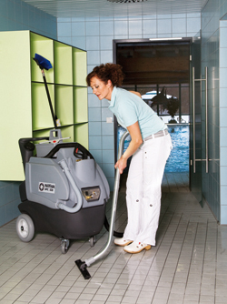
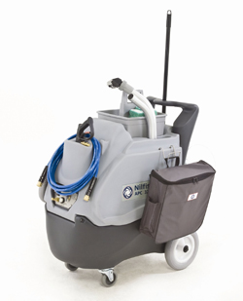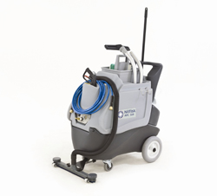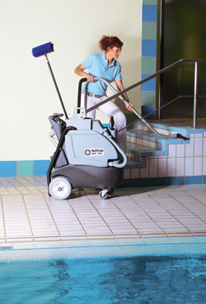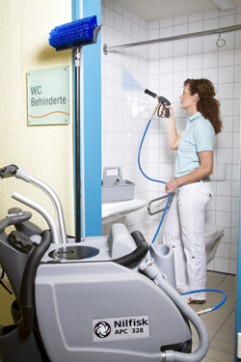

Weitere Informationen:  Nilfisk – Geschäftsbereich der Nilfisk-Advance AG  Siemensstraße 25/27 – D-25462 Rellingen  Tel.: +49 (0)180 535 67 97  (0,14 EUR/Min. aus dem deutschen Festnetz. Mobilfunkhöchstpreis 0,42 EUR/Min.)  info.de@nilfisk.com – www.nilfisk.de | Presse- und Öffentlichkeitsarbeit:  Press’n’Relations GmbH – Monika Nyendick  Magirusstraße 33 – D-89077 Ulm  Tel.: 0731 96287-30 – Fax: 0731 96287-97  mny@press-n-relations.de - www.press-n-relations.de

Nilfisk in Rellingen bei Hamburg ist ein Geschäftsbereich der Nilfisk-Advance AG. Diese gehört zur Nilfisk-Advance A/S. Das Unternehmen hat seinen Hauptsitz in Brøndby, Dänemark. Nilfisk-Advance entwickelt seit mehr als 100 Jahren Reinigungsgeräte und zählt zu den weltweit größten Anbietern professioneller Reinigungstechnik mit einem Umsatz von 690 Millionen Euro im Geschäftsjahr 2009 und über 4.800 Mitarbeitern. Es bestehen Produktionsstätten in Dänemark, Deutschland, Ungarn, Singapur, China, Italien, Mexiko und den USA. Über eigene Vertriebsniederlassungen und ein flächendeckendes Händlernetz ist das Unternehmen in über 135 Ländern der Welt und auf allen fünf Kontinenten vertreten.

In Deutschland vereint die Nilfisk-Advance AG im Geschäftsbereich Nilfisk die beiden Marken Nilfisk professional und Nilfisk-CFM und bedient vornehmlich im Direktvertrieb Kunden aus den Bereichen Gebäudereinigung, Industrie, Institutionen und Kommunen. Die Produktpalette von Nilfisk professional beinhaltet Poliermaschinen, Kombi-Maschinen (Kehren, Scheuern, Saugen), Gewerbesauger und Scheuersaugmaschinen, Einscheiben- und Kehrmaschinen sowie Straßenkehrmaschinen. Die Marke Nilfisk-CFM bedient mit innovativen industriellen Mobil- und Zentralsauganlagen anspruchsvollste Branchen. Dazu gehören die Metall-, Elektronik- und Verpackungsindustrie, der Maschinenbau sowie die Bereiche Pharma, Chemie und Nahrungsmittel.

